J'ai installé sur le toit d'un chalet un panneau solaire de 12v 120w, je passe par un régulateur et dois brancher celui-ci sur 3 batteries de 12v 85 Ah chacune. Dans la notice on me dit de brancher celles-ci en parallèle et en "ETOILE". Quelqu'un pourrait-il m'expliquer ce branchement en étoile ? Je vous remercie ?
Conseils 1 Dépannage Branchement de 3 batteries en étoile installation panneau solaire questions écologie recyclage
Un dessin vaut mieux qu'un long discours. Voir le schéma ici
Pour agrandir l'image, cliquez dessus.
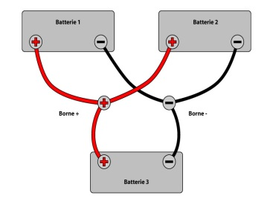
Conseils 2 Dépannage Branchement de 3 batteries en étoile installation panneau solaire questions écologie recyclage
Bonjour. Le plus simple voudrait que l'on connecte le moins et le plus de la sortie du régulateur à la première batterie. En étoile, signifie tout simplement que le plus du régulateur sera branché sur le plus de la première batterie et le moins de ce même régulateur au moins de la "dernière" batterie, ceci afin de répartir convenablement le courant sur les batteries.
Sans cela, les batteries n'auront pas le même courant de charge dû aux pertes de charge. Je dispose, moi-même, d'un panneau solaire de 14 Watts rechargeant via un régulateur quatre batteries de 24 ah. En les branchant en étoile, elles se rechargent très bien mais, en branchant le régulateur à la première batterie, les trois suivantes font grise mine (surtout la dernière). Voilà pour mon expérience. Voici le schéma :
Pour agrandir l'image, cliquez dessus.
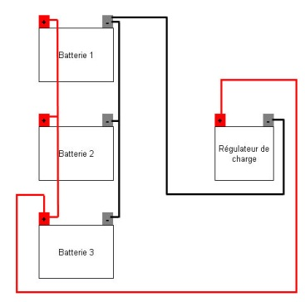
Conseils 3 Dépannage Branchement de 3 batteries en étoile installation panneau solaire questions écologie recyclage
Le montage des batteries en 12V doit se faire en parallèle dans le cas d'utilisation en 12V. Le montage étoile est utilisé dans les moteurs industriels, dans le cas d'un démarrage étoile/triangle.
Conseils 4 Dépannage Branchement de 3 batteries en étoile installation panneau solaire questions écologie recyclage
La réponse ci-dessus est à ignorer absolument. Confusion entre le problème posé à juste titre en haut, et le branchement étoile ou triangle des moteurs en triphasé, ça n'a rien à voir avec le sujet.
Conseils 5 Dépannage Branchement de 3 batteries en étoile installation panneau solaire questions écologie recyclage
Le schéma de la réponse 1 correspond bien à un raccordement en parallèle en étoile. La réponse 3 fait effectivement une confusion avec le démarrage étoile/triangle des moteurs asynchrones triphasés. Le schéma de la réponse 2 paraît être le plus rationnel car toutes les unités terminales verront la même résistance de ligne et auront donc le même courant de charge (à résistance interne identique). Ce principe en hydraulique s'appelle une distribution en boucle de Tickelman. LVE
Conseils 6 Dépannage Branchement de 3 batteries en étoile installation panneau solaire questions écologie recyclage
Lorsque vous brancherez les trois batteries, il vous faut les brancher en parallèle plus avec le plus moins avec le moins, en plus de ça il vous faut un convertisseur en sortie de vos batteries pour alimenter chez vous.
Conseils 7 Dépannage Branchement de 3 batteries en étoile installation panneau solaire questions écologie recyclage
En fait, la première batterie va se charger et une fois celle-ci chargée, passera à l'autre et ainsi de suite. Mais la théorie dit que les batteries s'équilibrent entre elles, peu importe le branchement (en parallèle toujours)...
Conseils 8 Dépannage Branchement de 3 batteries en étoile installation panneau solaire questions écologie recyclage
Pourquoi est-il rare de voir une association de 3 batteries en parallèle ?
Et une petit question supplémentaire, c'est quoi la formule de la capacité ?
Merci beaucoup.
Conseils 9 Dépannage Branchement de 3 batteries en étoile installation panneau solaire questions écologie recyclage
Pouvez-vous m'expliquer, ce que veut dire un régulateur pouvant faire fonctionner un générateur avec un courant du module jusqu'à 8 A(130 Wp) ainsi que des appareils dc en 12 V (7,5 A, 5 A, 90 W) et appareil AC en 230 V (0,9, 200 VA), est-ce compatible avec n'importe quel panneau et un convertisseur de 5000 watts en 12 volts ? Merci.
Conseils 10 Dépannage Branchement de 3 batteries en étoile installation panneau solaire questions écologie recyclage
Le branchement en étoile est principalement réservé pour les moteurs à triple bobinages, moteurs triphasés.
Dans votre cas le schéma de la réponse 2 correspond à votre notice d'installation.
Conseils 11 Dépannage Branchement de 3 batteries en étoile installation panneau solaire questions écologie recyclage
Bonjour,
est-ce qu'avec plusieurs panneaux solaires, on peut arriver à réupérer en sortie du 220 volts AC ?
Faut-il mettre un redresseur de courant continu en courant alternatif (entrée 220V DC, sortie 220V AC) ?
Comment charger les batteries montées en série avec une entrée de 220 volts CC ?
Car je veux obtenir du 220 volts AC avec les capteurs solaires photovoltaïques et les batteries de 12 volts de 74 Ah.
Merci pour votre réponse.
Conseils 12 Dépannage Branchement de 3 batteries en étoile installation panneau solaire questions écologie recyclage
La mise en parallèle de batteries est chose délicate.
La batterie la plus faible déchargera la plus performante, à un moment ou à un autre.
Surtout dans les charges intermittentes (solaire par exemple).
Les circuits professionnels tiennent compte de ceci.
Chaque batterie se charge via sa propre diode de type schottky à faible perte série et la décharge s'effectue via une deuxième diode du même type. Ceci se nomme "bloc diodes répartiteur".
Mais l'idéal est la mise en série des batteries avec un module parallèle sur chaque batterie qui veille à ne pas dépasser la tension max de fin de charge, ce qui implique de faibles courants.
Les courants de décharges sont alors plus faibles et les sections de câblage restent "normales" pour une même puissance car : P= U*I n'est-ce pas ?
Conseils 13 Dépannage Branchement de 3 batteries en étoile installation panneau solaire questions écologie recyclage
Dans le premier schéma, ce n'est pas un montage étoile, c'est un simple montage en parallèle.
Si vous essayez un montage triangle, vos batteries seront en court-circuit !!
Conseils 14 Dépannage Branchement de 3 batteries en étoile installation panneau solaire questions écologie recyclage
Bonjour, on ne doit pas brancher des batteries en parallèle, elles vont s'auto-décharger dès qu'il aura plus de tension de charge à leurs bornes, les mettre en parallèle c'est les condamner à mourir prématurément.
Et cela quelque soit le type de branchement parallèle.
Conseils 15 Dépannage Branchement de 3 batteries en étoile installation panneau solaire questions écologie recyclage
Bonjour à tous
Je ne pense pas que ce soit mauvais de mettre des batteries en parallèle, les accus de voitures radiocommandées, par exemple, ou encore les batteries de perceuses portables ont toujours été comme ça et je pense que leur fiabilité a fait ses preuves, ils ont quand même une durée de vie, bien sûr.
J'ai acheté mon premier kit solaire ce matin et je pense déjà le modifier avant même la première utilisation pour gagner de l'autonomie.
Je pense qu'à partir d'une certaine intensité, il y a effectivement "peut être" certains risques de décharge prématurée.
Apparemment, il existe des diodes qui agiraient comme des clapets anti-retour pour éviter la décharge, la solution est peut-être là ?
Je pense que si les batteries ont la même intensité, il ne devrait pas y avoir de problèmes mais je ne suis pas un professionnel. Bonne continuation à tous. Matthieu (04/05/10)
Conseils 16 Dépannage Branchement de 3 batteries en étoile installation panneau solaire questions écologie recyclage
Ce genre de schéma de débutant abouti à ce que la batterie la plus forte débite dans la plus faible = une usure accélérée des batteries.
L'idéal est de charger les batteries et de les utiliser ensemble avec des protections et sans que l'une puisse débiter dans une ou des autres.
Aborcas à développer ce produit. (27/05/10)
Conseils 17 Dépannage Branchement de 3 batteries en étoile installation panneau solaire questions écologie recyclage
La question comme les réponses n'ont pas de sens :
Un branchement en continu a 2 conducteurs (+ et -) ne peut être que "parallèle" ou "série".
Pour réaliser un montage "étoile" ou "triangle" il faut 3 conducteurs, cas du courant alternatif triphasé (3 phases alimentant en étoile ou en triangle).
Suggérer un montage parallèle étoile est une ineptie à mon avis... (27/06/10)
Conseils 18 Dépannage Branchement de 3 batteries en étoile installation panneau solaire questions écologie recyclage
Bonjour, pour ma part j'ai 6 panneaux solaires de 12V 120W, je voudrais les connecter pour qu'ils fournissent du 24 Volts car l'inverter contrôleur que j'ai fonctionne en 24 Volts.
Comment connecter les panneaux solaires 2 x 3 panneaux en série ? Et pour les batteries je dois mettre 2 batteries de 12 Volts en série pour sortir du 24 Volts ?
Ou dois-je connecter tous les 6 panneaux en parallèle pour qu'ils fournissent du 12 Volts et seulement séparer les deux batteries en série pour fournir du 24 Volts à l'inverter ?
Cordialement. Éric (27/11/11)
Conseils 19 Dépannage Branchement de 3 batteries en étoile installation panneau solaire questions écologie recyclage
Bonjour, je crois que vous auriez besoin des conseils de quelqu'un d'expérimenté pour ce montage. On parle de tension électrique, là, vous êtes en 12 ou en 24 Volts, ça ne s'additionne pas comme ça. Par analogie, faire couler deux robinets dans la même bassine ne multiplie pas par deux la pression de votre réseau de distribution d'eau. Cordialement. Marie
(28/11/11)
Conseils 20 Dépannage Branchement de 3 batteries en étoile installation panneau solaire questions écologie recyclage
Bonjour, faut-il que les 2 câbles qui tiennent le régulateur aient la même longueur ? (09/07/12)

Bonjour. Le plus simple voudrait que l'on connecte le moins et le plus de la sortie du régulateur à la première batterie. En étoile, signifie tout simplement que le plus du régulateur sera branché sur le plus de la première batterie et le moins de ce même régulateur au moins de la "dernière" batterie, ceci afin de répartir convenablement le courant sur les batteries.
Sans cela, les batteries n'auront pas le même courant de charge dû aux pertes de charge. Je dispose, moi-même, d'un panneau solaire de 14 Watts rechargeant via un régulateur quatre batteries de 24 ah. En les branchant en étoile, elles se rechargent très bien mais, en branchant le régulateur à la première batterie, les trois suivantes font grise mine (surtout la dernière). Voilà pour mon expérience. Voici le schéma :

OUR FERMER L'IMAGE GRAND FORMAT CLIQUEZ ICI
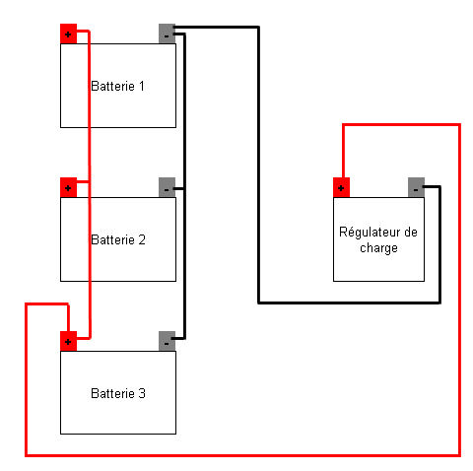
Bonjour,
J'ai une fontaine à eau de décoration équipée d'une lampe halogène de 50 watts, 12 Volts (voir l'extrait catalogue ici).
Cette lampe était alimentée via un adaptateur de type Input : 230V - / 50 Hz - Output : 12V - / 1670mA qui a grillé !
Je me demandais si un adaptateur est vraiment utile (si je dois le remplacer), et pourquoi y a-t-il un adaptateur pour alimenter ce genre de lampe ? Brancher cette lampe directement sur le secteur via un simple domino et un câble ne suffirait-il pas ?
Merci d'avance pour vos réponses.
Branchement électrique conseils 1 Brancher lampe halogène 12 V fontaine décoration sur secteur 230 V
Au niveau de la sécurité, c'est la basse tension qui est utilisée avec de l'eau !
Branchement électrique conseils 2 Brancher lampe halogène 12 V fontaine décoration sur secteur 230 V
Bonjour, oui le transformateur (l'adaptateur) est indispensable. Votre lampe étant en 12V pour motif de sécurité. Pour que cela fonctionne durablement, il faut un transformateur 230V/12V de 50VA au minimum ou de sortie 4,2A (4200mA) au minimum.
Attention à la classe dudit transformateur suivant son lieu d'installation.
dan.
Branchement électrique conseils 3 Brancher lampe halogène 12 V fontaine décoration sur secteur 230 V
Bonsoir, votre lampe fonctionne avec du 12V, et si vous la branchez directement sur le 230V, votre lampe va griller ! Si votre lampe est alimentée en 12V, c'est qu'il y a une raison (sécurité), comme la fontaine contient de l'eau, eau + électricité = mélange mortel !
HVS
Branchement électrique conseils 4 Brancher lampe halogène 12 V fontaine décoration sur secteur 230 V
Vous savez, si le constructeur a mis un petit transfo, c'est qu'il a ses raisons et ses obligations, aux règles de sécurité ; et dans ce cas là, c'est bien du 12V qui est prescrit ; et pour compléter la réponse n°1, le 12V fait partie de la très basse tension (TBT), la basse tension (BT) démarre de 50V et va jusqu'à 500V. Bonne journée.

